汤圆的做法大全家常
主食材：花生仁70克，核桃仁30克，熟芝麻15克，糯米粉100克。
配料：红糖10克。
步骤1: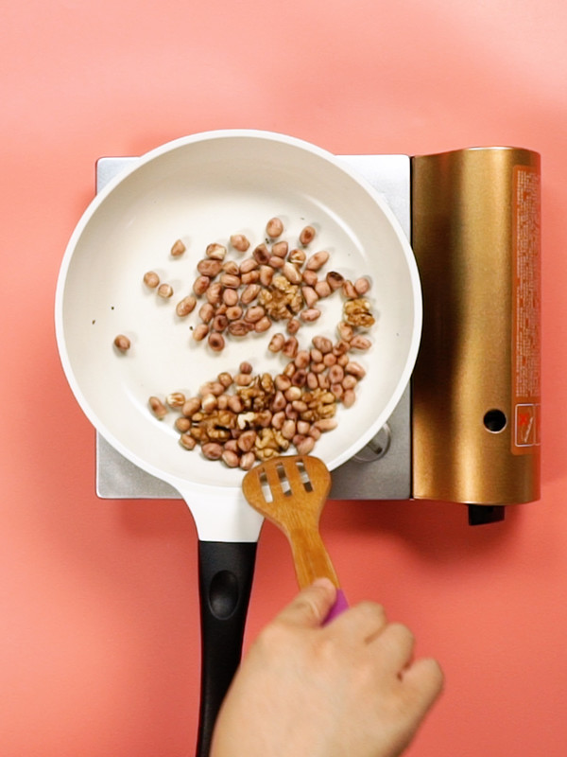
花生仁70克，核桃30克，小火翻炒至变色
步骤2: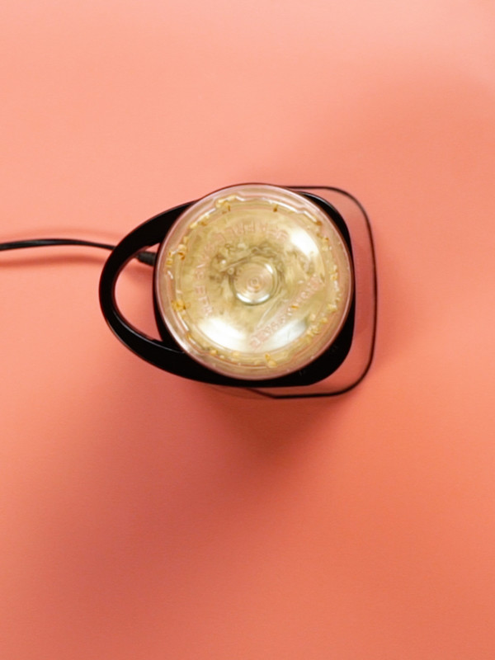
花生仁、核桃去皮，倒入破壁机，再加入15克黑芝麻，打成粉
步骤3: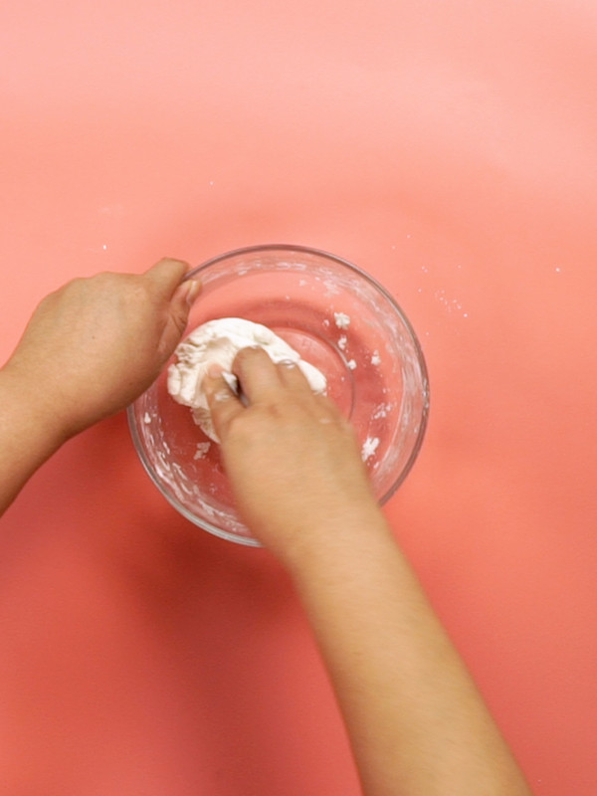
加入红糖10克，搅拌均匀，加入糯米粉100克，搅拌成絮状，揉成面团，醒发30分钟
步骤4: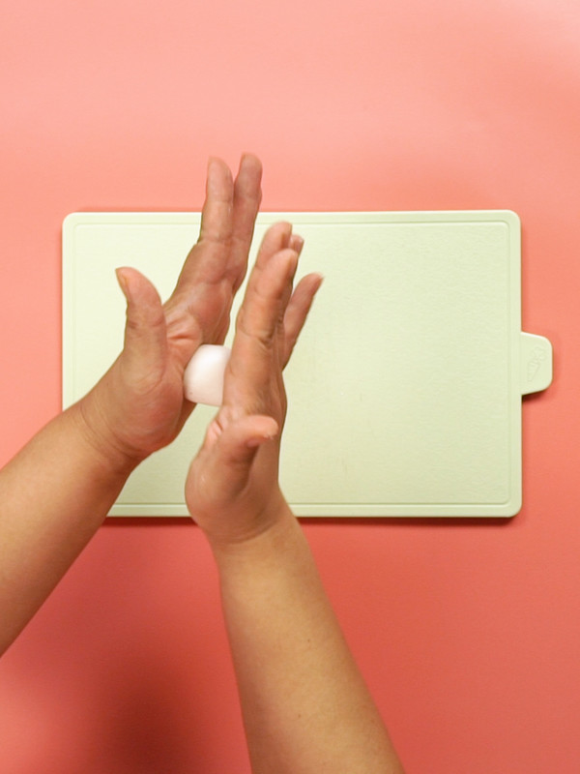
将汤圆馅搓圆，汤圆皮搓圆，将汤圆皮捏成薄片，将馅包在里面收口搓圆
步骤5: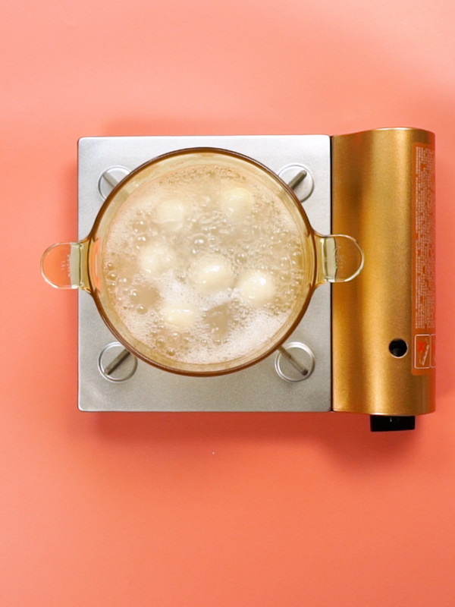
锅中清水煮沸，倒入汤圆，中火煮至汤圆飘起

